中國文化大學教育部高教深耕計畫計畫成果紀錄表

子計畫 | 「大學專業融入在地，社會參與區域共榮」計畫
具體作法 | D1-6-1推廣多國語言學習與文化認識
主題 | ▓飲食文化 □生活禮儀 □語言學習 □電影欣賞
內容  （活動內容簡述/執行成效） | 主辦單位：日本語文學系  活動日期：111年10月06日（四）10：10-12：00  活動地點：復興高中  主 講 者：戚國福  參與人數： 26 人（教師1人、學生 24 人、行政人員 1 人、校外0 人）  內 容：  本次課程以日本飲食文化介紹為主，分為和食禮儀與茶道兩項。第一節課通過影片配合老師解說，了解日本人自豪的おもてなし(款待)文化，以及烤秋刀魚的頭尾朝向、生魚片及天婦羅的擺盤吃法、還有高級料亭為何要特意沾濕筷子及碗蓋等，到日本旅遊或用餐時的實用知識。第二節課藉由觀賞電影「日日是好日」，深入理解日本茶道文化。電影中女主角典子從對所謂茶道一竅不通，一昧的模仿、死記硬背，到終於徹悟了茶道真正的內涵，並受到老師的認可。從典子練習的過程，也能看到日本教育的精隨——由形入心。凡事皆從形式學起，不問為何，只管做，如同學習騎腳踏車般沒有訣竅和口訣，日復一日從經驗中累積，專注於當下，就會如同典子那樣，終有一日會從差異和錯誤中摸索到真正的道路，這便是茶道的意義。電影讓大家認識到，所謂茶道並非只是單純地品嘗茶的氣味和口感，不是浮於表面的物質享受，而是一種哲學，更是一種日本式的人生態度。正因為不斷重覆同樣的砌茶過程，才能體會到就算是相同的季節，天氣，所泡出的茶卻仍然不同，因此必須珍惜每一次的相遇，正是諺語說的「一期一會」。  執行成效：  本次教授實用性冷知識的過程頗受歡迎，同學們想必對這些問題也疑惑已久，更期待未來能獲用這些禮儀。哲學式的茶道解說更發人深省，老師也讓同學們不妨試著思考，要如同日本匠人精神般，君子一生成一事，抑或在有限的人生中盡量嘗試多種選擇呢。
活動照片  (檔案大小以不超過2M為限) | 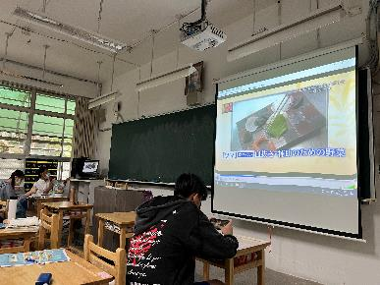 | 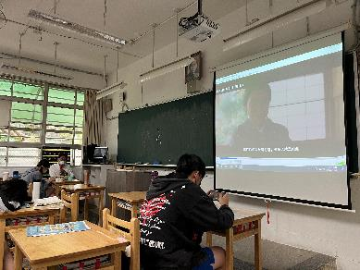
 | 上課情形 | 上課情形
 | 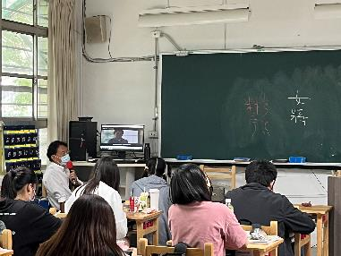 | 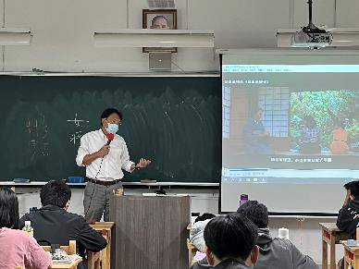
 | 上課情形 | 上課情形
 | 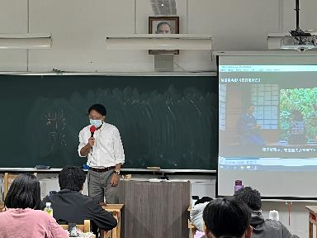 | 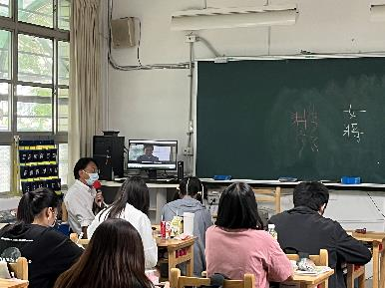
 | 上課情形 | 上課情形

